大学生创新创业系统申报操作手册
- 系统访问地址：http://jxyw.scu.edu.cn:8081/cdcxcy/（注意：避免IE8及IE8以下和360浏览器兼容模式）

- 输入用户名（学号）与登录密码（默认密码为学号最后6位数，需进入系统后自行修改），以及验证码（如验证码有识别困难的情况，可点击验证码图片切换验证码）
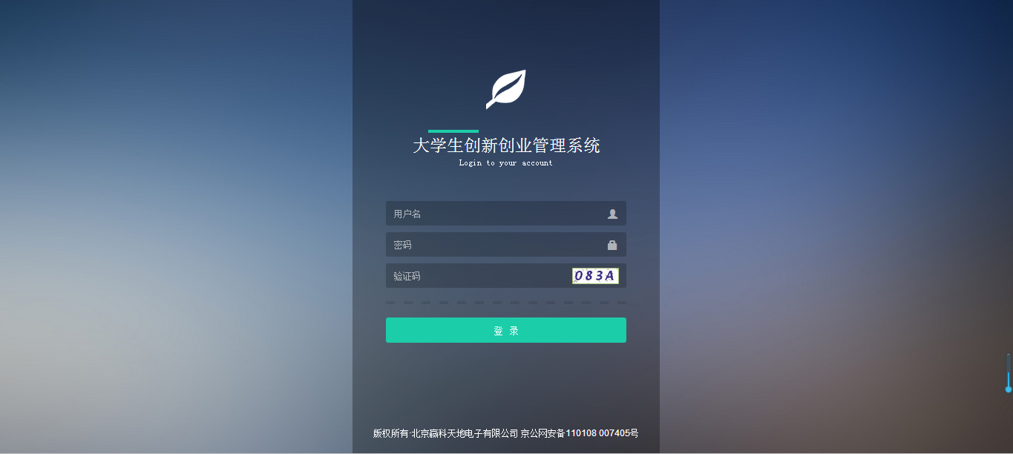

3、点击红圈处修改登录密码（位数不小于6位，格式由数字、字母、下划线组成）
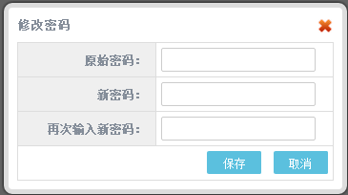
密码修改成功后，系统会自动跳转至登录界面，重新输入用户名及新修改的密码即可再次登录（如遗忘密码可联系学校管理员进行密码重置）

4、点击红圈处，出现二级菜单后，再点击二级菜单红圈处
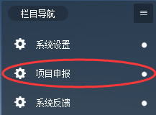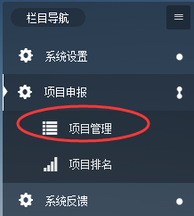
在点击出来页面中点击红圈处，点击需要申报的项目类型
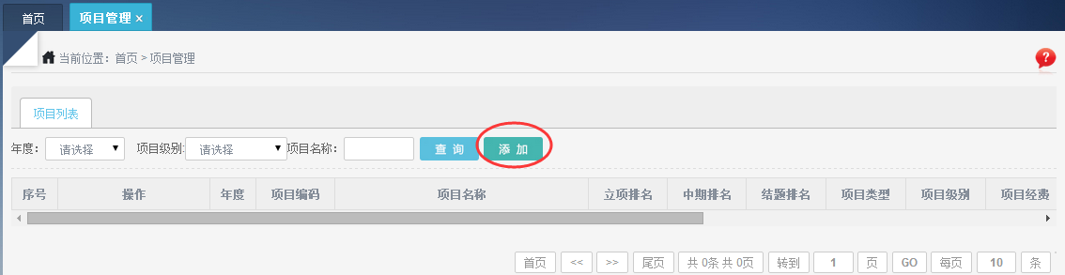
点击确定后，会直接跳转报申报信息填写界面（例如：申报类型为创新训练）
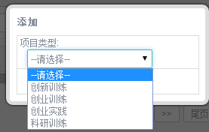
填写相应的申报信息
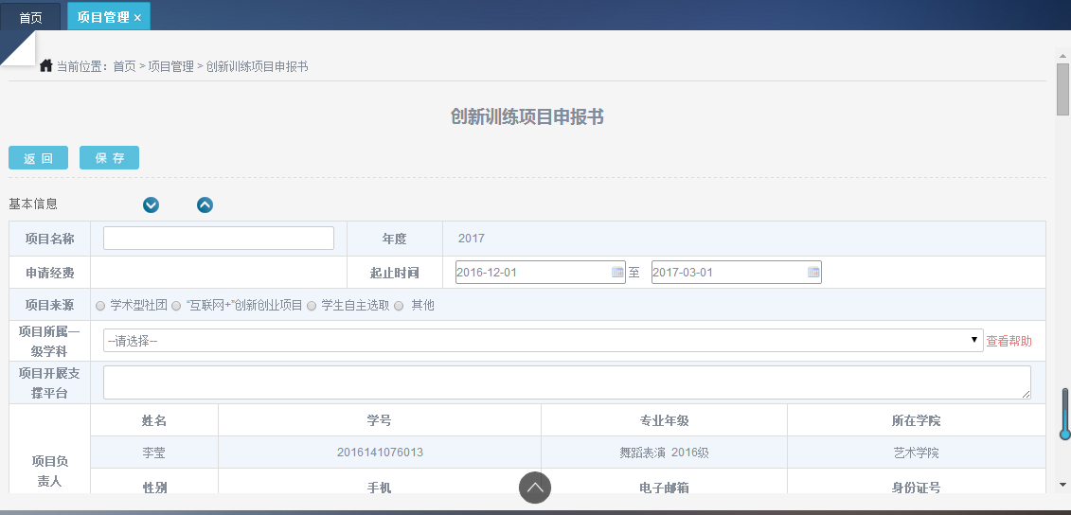
在填写完对于的信息确认无误后，点击红圈处保存（注*提交申报书需待指导教师与项目组成员进入系统确认参加后，此处才会出现申报书提交操作）
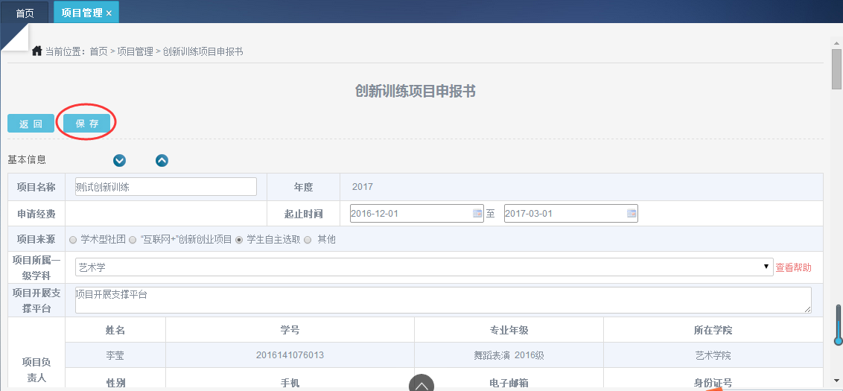
被选择的指导教师和学生在进入系统后在红圈处点击申报书操作（指导教师默认登录密码和教师号一样）
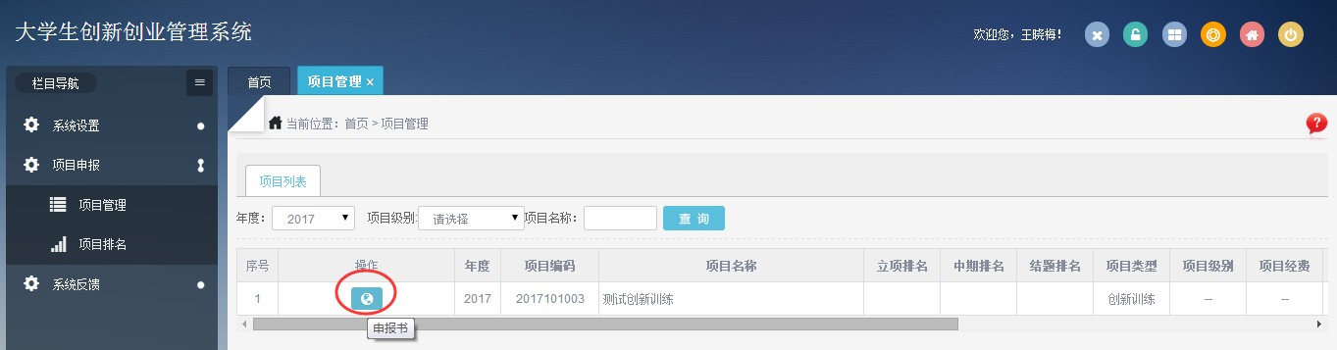
指导教师在申报书红圈处操作确认参加与拒绝（项目组成员同理）
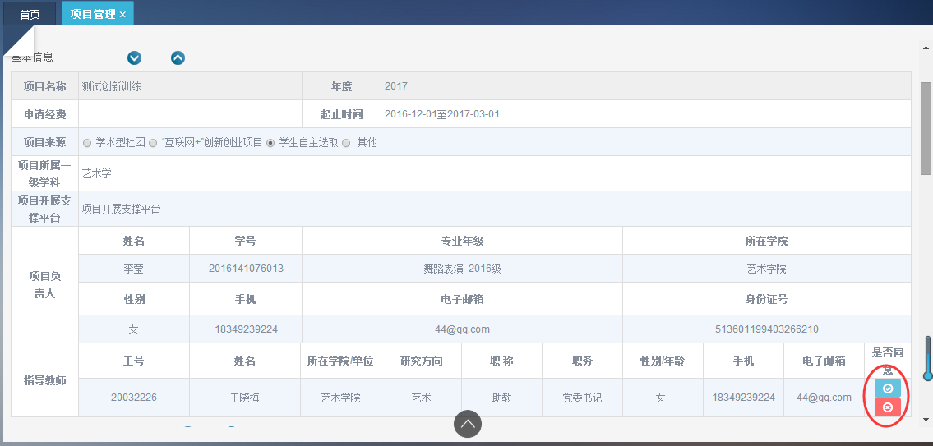
待指导教师与项目组成员分别都同意后，申请人再进入系统，在申报书中点击红圈处进行提交操作
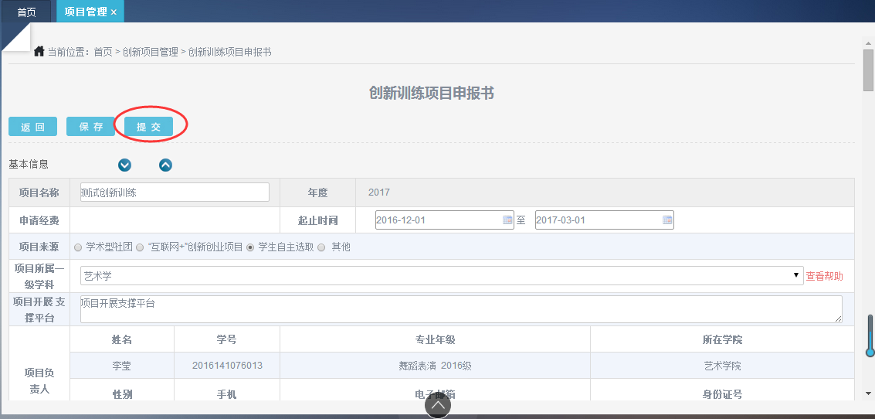
提交完成后，点击红圈处，退出系统

